UBND HUYỆN TAM NÔNG | CỘNG HÒA XÃ HỘI CHỦ NGHĨA VIỆT NAM
TRƯỜNG TH PHÚ CƯỜNG 2 | Độc lập-Tự do-Hạnh phúc

PHIẾU CUNG CẤP THÔNG TIN, DỮ LIỆU
CHO CỔNG THÔNG TIN ĐIỆN TỬ TRƯỜNG
---------
1/ Tên người gửi: Lê Hoàng Quân - Trường Tiểu học Phú Cường 2.
2/ Thời gian gửi: Ngày 21/11/2022.
3/ Tin thuộc loại: Bài viết ngăn.
4/ Thông tin

a/ Tên tiêu đề cần đăng: Phòng, chống xâm hại trẻ em.
b/ Tóm tắt
Sáng ngày 21/11/2022, Trường Tiểu học Phú Cường 2, Tổ chức tuyên truyền Phòng, chống trẻ em bị xâm hại. Có hơn 400 Nhi đồng, Đội viên tham dự các em được nghe thầy Tổng phụ trách Đội giới thiệu về cách phòng, chống bị xâm hại, khi có dấu hiệu bị xâm hại cần làm gì?
c/ Tin chi tiết

Trẻ em là những người từ bao nhiêu, đến bao nhiêu tuổi? Trả lời Pháp luật Việt Nam cũng có định nghĩa về trẻ em tại Điều 1, Luật trẻ em năm 2016 như sau: "Trẻ em là người dưới 16 tuổi."
Như vậy, theo định nghĩa của pháp luật Việt Nam, trẻ em được hiểu là những người dưới 16 tuổi.

Nạn xâm phạm tình dục trẻ em là một trong những vấn đề đang gây phẫn nộ cộng đồng mạng nhưng các cha mẹ rất ít trang bị các biện pháp phòng chống xâm hại trẻ em cho con mình, dạy con trẻ biết được điều gì quan trọng trên cơ thể của mình và không ai được phép đụng vào những khu vực cấm, cũng như giúp trẻ hiểu được độ nguy hiểm của những đối tượng lạ đang tiếp cận với mình,… "
Những vùng nào trên cơ thể chúng ta gọi là “Vùng cấm, vùng nhạy cậm”? Cụ thể là với bé trai: bộ phận sinh dục, mông, bẹn. Với bé gái là: ngực, mông, đùi, bộ phận sinh dục. Những khu vực này tuyệt đối không ai được động vào trừ bố mẹ hay bác sĩ.
Vì thế, Cha mẹ phải cần phải luôn quan tâm đặc biệt đến con để có những biện pháp tốt nhất giáo dục con phù hợp ngay từ nhỏ.
Để giúp cho các bậc cha mẹ tránh được việc con mình bị xâm hại thân thể hay xâm hại các vấn đề khác một cách kịp thời và hiệu quả, trường Mầm non Vạn Bảo đã sưu tầm 8 biện pháp phòng chống xâm hại trẻ em cực quan trọng này để các bậc cha mẹ áp dụng giáo dục ngay cho bé con của mình trước khi quá muộn.
1. Dạy trẻ giao tiếp theo quy tắc 5 ngón tay
Dạy trẻ quy tắc 5 ngón tay phòng chống xâm hại tình dục.
Quy tắc bàn tay giao tiếp qua 5 ngón tay giúp trẻ hiểu được các mối quan hệ.
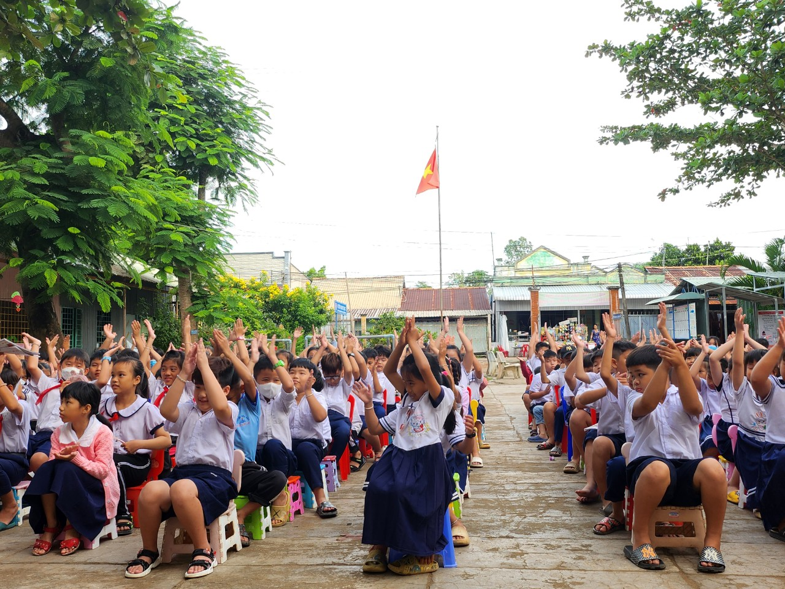
Ngón cái đưa lên: Chỉ ôm hôn với những người thân ruột thịt trong 1 nhà (anh chị em ruột, bố mẹ, ông bà) mới được ôm hôn mình để thể hiện tình yêu thương thôi con nhé.
Ngón trỏ đưa lên: Chỉ khoác tay, nắm tay với những người trong họ hàng, thầy cô, bạn bè nhé. Nếu ai vượt hơn giới hạn này như ôm hôn con thì phải có bố mẹ, nếu không hãy nói KHÔNG.
Ngón giữa đưa lên: Con chỉ bắt tay giao thiệp khi gặp người mà mình quen biết nhé.
Ngón áp út đưa lên: Vẫy tay xin chào thể hiện sự thân thiện và hiếu khách nếu gặp người lạ đến nhà hoặc ngoài phố.
Ngón út - ngón tay xa bé nhất: bỏ chạy, hét to để thông báo với mọi người xung quanh với những người hoàn toàn xa lạ có cử chỉ thân mật, khiến bé thấy lo sợ, bất an.
2. Dạy trẻ về giới tính và các vùng nhạy cảm trên cơ thể
Nhiều trường hợp trẻ bị xâm hại mà không thể tự nhận biết được mức độ nghiêm trọng của vấn đề do còn quá nhỏ và thiếu hiểu biết về các vấn đề trên.
Thế nên những kẻ biến thái có thể dễ dàng dụng chạm vào cơ thể các em mà không nhận thức đó là vùng cấm.
Hãy chỉ cho trẻ nhận biết rằng các vùng nhạy cảm trên cơ thể là nơi quan trọng nghiêm cấm bất kỳ ai động chạm. Kể cả cô chú người thân quen có xin phép thì con cũng hãy từ chối và nhớ quy tắc bàn tay giao tiếp để cân nhắc về mối quan hệ.
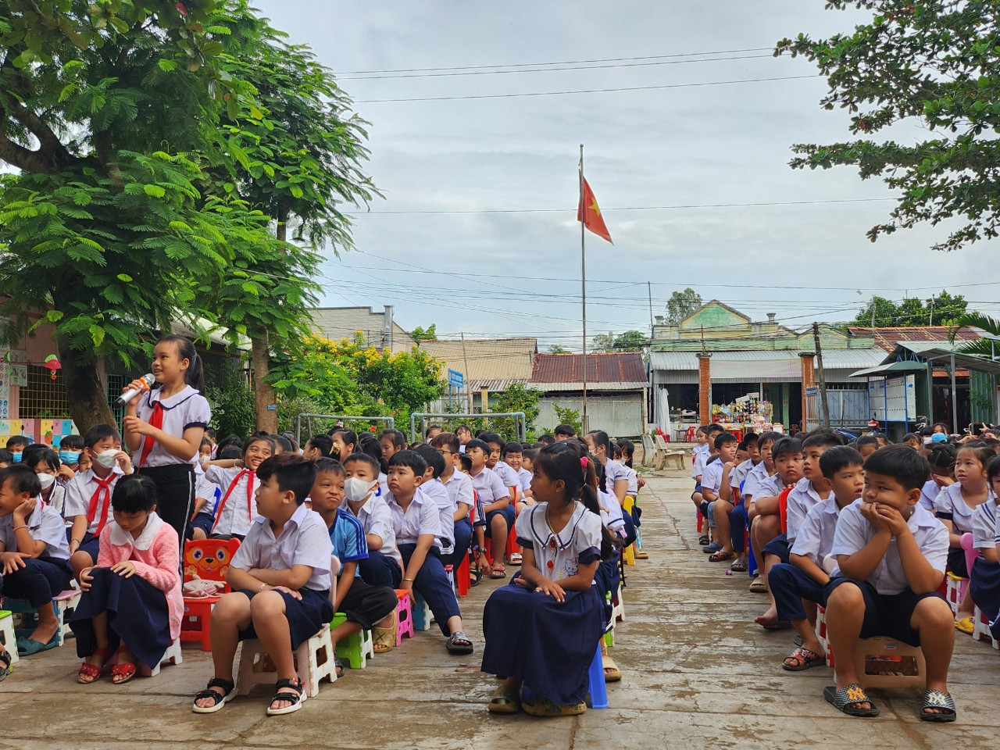
3. Không cho người khác chạm vào vùng nhạy cảm
Nếu ai đó cố ý động chạm con bằng được và con không thích điều đó, hãy xử lý nhanh nhất bằng cách bỏ chạy “Hoặc “Nếu cảm thấy sự nguy hiểm lớn hơn thì con vừa bỏ chạy ngay vừa la lớn, nhờ sự giúp đỡ của những người xung quanh khi không có người thân bên cạnh.
4. Không chạm vào vùng nhạy cảm của người khác
5. Tránh xa những người lạ mặt cố làm thân
6. Không cho người lạ mặt vào nhà, không nhận quà của người lạ mà không rõ nguyên nhân, không đi xe nhờ của người lạ
7. Chạy thật nhanh hoặc nhờ sự giúp đỡ của người khác. Báo công an 113, đội an ninh gần nhà.
8. Báo ngay cho cha mẹ khi bị đe dọa hoặc không thích bất kỳ người nào
Những điều trên sẽ giúp cho trẻ có thêm những kĩ năng để tự bảo vệ mình trước những hành vi đồi bại của những kẻ xấu. Hãy quan tâm đến con nhiều hơn, đừng để những hối tiếc sẽ muộn màng nhé các bậc cha mẹ. Trẻ em là tương lai của đất nước, là hi vọng của cha mẹ, là hạt mầm xanh của xã hội. Hãy giáo dục con tốt nhất nhé./. Lê Hoàng Quân.
Duyệt của Hiệu trưởng  (Đã ký)  Trần Nhựt Tân | Người viết  Lê Hoàng Quân

